خدا کے فضل اوررحم کے ساتھ ھوالناصر
رپورٹ جلسہ سیرت النبی ﷺ مجلس انصار اللہ سواں گارڑن، ضلع اسلام آباد
مکرم و محترم صدرانصار اللہ پاکستان،
آداب و تسلیمات،
امید ہے کہ آپ اللہ تعالیٰ کے فضل سے خیریت سے ہونگے۔
مورخہ 25 ستمبر بروز بدھ مجلس سواں گارڈن میں جلسہ سیرت النبی کیا گیا۔ جس کی صدارت صدر حلقہ مکرم حبیب اللہ صاحب نے کی۔
اجلاس کا آغاز مکرم منور احمد صاحب کی تلاوت سے ہوا۔
نظم مکرم خاقان احمد صاحب نے پڑھی۔
عزیزم لبیب احمد صاحب نے ـ آنحضور ﷺ کا غریبوں اور کمزورں کے ساتھ حسن سلوک کے عنوان پر تقریر کی۔
خاکسار نے اللہ تعالی کا آنحضور ﷺ کے ساتھ خصوصی غیبی مدد کا سلوک کے عنوان پر تقریر کی۔
مکرم مربی عطاء الکافی صاحب نے آنحضور ﷺ کی سیرت پر روشنی ڈالتے ہوئے تقریر فرمائی۔
آخر پر صدر حلقہ مکرم حبیب اللہ صاحب نے آنحضور ﷺ کے کچھ ایمان افروز واقعات سناتے ہوئے اجلاس کا اختتامی خطاب کیا۔
دعا کے بعدشرکاء کو شرینی پیش کی گئی۔
اجلاس میں آٹھ انصار، چھ خدام، تین اطفال اور دو بچگان ہمراہ کل 19افراد شامل ہوئے ۔
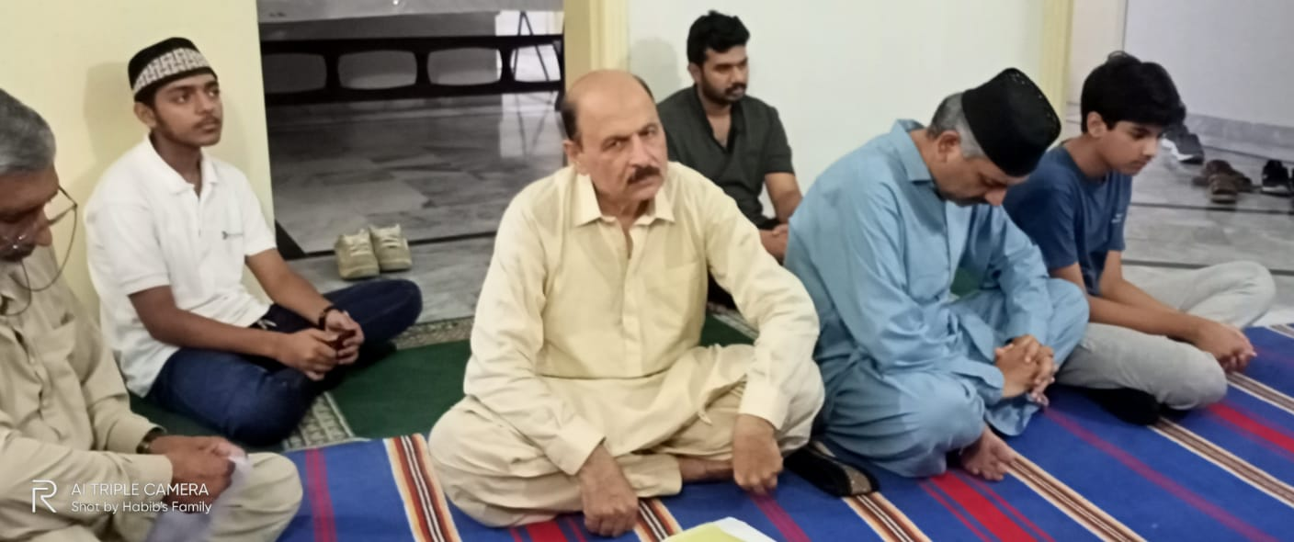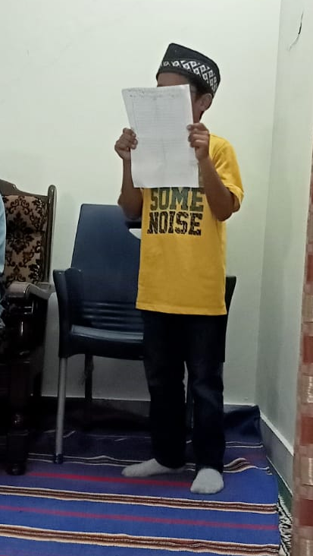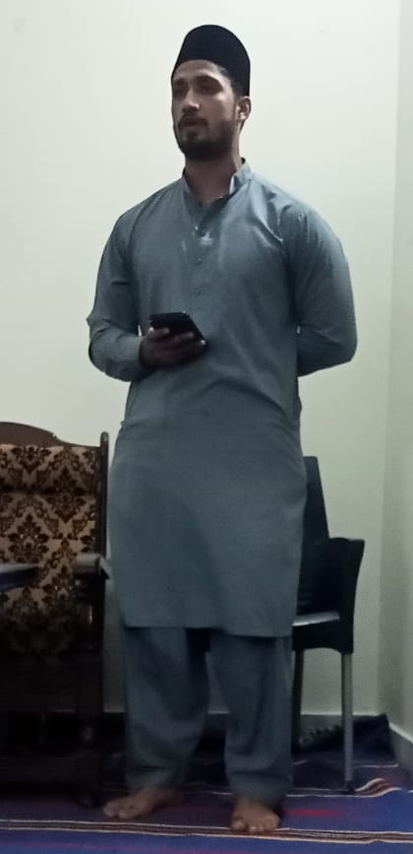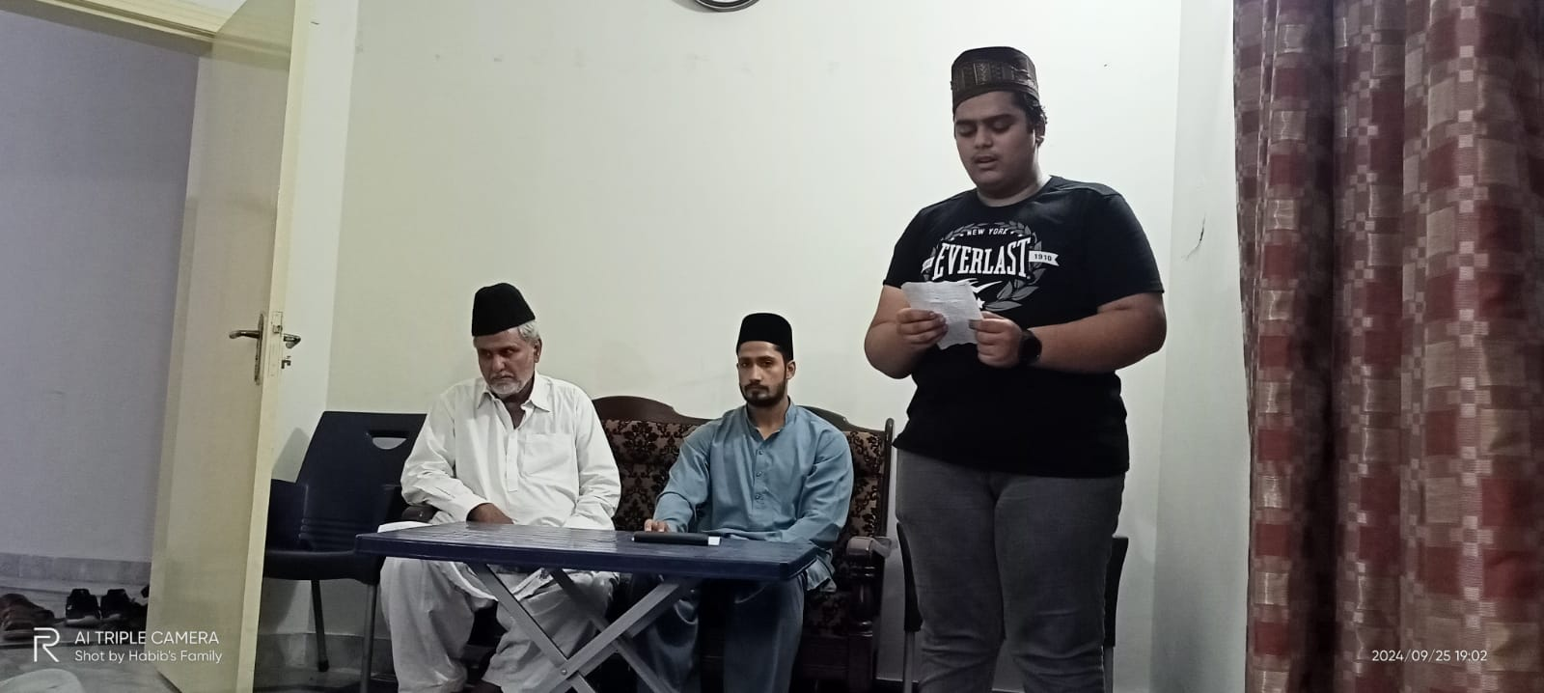
اللہ تعالیٰ ہمیں احسن رنگ میں خدمت دین کی توفیق عطا فرمائے (آمین)
وسلام
حبیب احمد
ذعیم مجلس سواں گارڈن
تاریخ: 26 ستمبر، 2024

